

枫华夕拾第68期（总第81期） 2018.07.25
枫华诗社十周年庆
满江红•枫华诗社十周年庆 王本仪
翁妪缘逢，同意趣，温城相约。回首忆，十年吟聚，咏坛求索。《夕拾》*广传寰宇内，吟俦遍布天涯角。晚霞美，快意写人生，精雕凿。 扬正气，清秽浊。胸坦荡，心无怍。把灵魂净化，逸然长乐。韵海诗山频博览，瑶池琼阁犹飞掠。待来日，更上一层楼，乘风搏。
*《夕拾》指枫华诗社网刊《枫华夕拾》

庆祝枫华诗社成立十周年 王本仪
耆英相契着唐袍，孤诣潜心执咏毫。四海鸿函驰俊彩，十年社火冶情操。
家无财富身非窘，胸有诗书气自豪。翰墨飘香香缕缕，人生再少喜吟骚。

枫华诗社十周年庆 思 恺
荏苒流光十载劳，妪翁同趣习诗毫。腹中情愫琳琅目，写尽人生糟与褒。
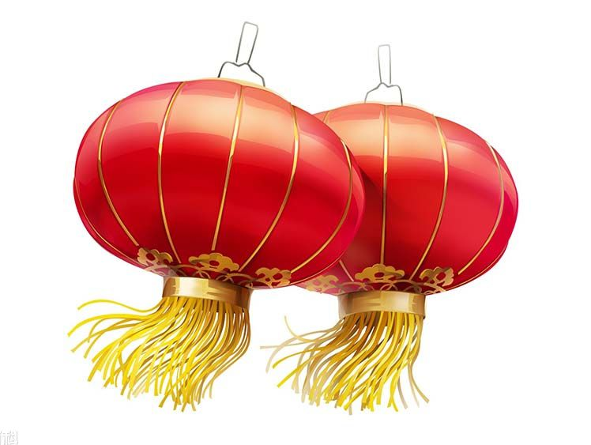
（一）小令风入松
钦定词谱风入松正格， 双调七十四字，前后段各六句、四平韵 晏几道
柳阴庭院杏梢墙，依旧巫阳。凤箫已远青楼在，水沈烟、复暖前香。
◎○⊙●●○△ ⊙●○△ ◎○◎●○○● ◎⊙⊙ ◎●○△
[临镜舞鸾离照，倚筝飞雁辞行。] --- [对仗]
[⊙●◎○⊙● ◎○⊙●○△]
坠鞭人意自凄凉，泪眼回肠。断云残雨当年事，到如今、几度难忘。
◎○○●●○△ ●●○△ ◎○⊙●○○● ◎○⊙ ◎●○△
[两袖晓风花陌，一帘夜月兰堂。] --- [对仗]
[◎●◎○⊙● ◎○○●○△]

*---*---*
风入松•绵州胜景初窥 明润居士
巴西古府胜兰池，梦里传奇。明泉玉女神仙境，捣衣声、人自徘徊。史载千秋雄赋，岩镌几笔惊雷。 秋花索句正凝眉，香对谁吹？诗情欲对金罍问，正夜深、朋侣来时。此去秦川要会，还看富乐丰碑。
附注：简释：巴西， 绵阳又称涪城，是四川省区域中心城市、四川省第二大城市，素有“富乐之乡”、“西部硅谷”的美誉，唐代时，绵州一度称为巴西郡，故此词中开头即用“巴西古府”。兰池，或称兰池陂。为秦始皇引水所造的池，秦在池之北侧造宫殿一座，名曰"兰池宫"，誉绵阳之美景，可胜过它。
风入松·枫叶赞 王本仪
苍苍枫树遍群峦，浓荫如冠。不妖不媚无争宠，唯奉献、绿地蓝天。富氧澄清空气，茂林消减灾患。 霜秋寒袭染斑斓，碧叶成丹。加人钟爱枫之韵，遂裁定、加国之幡。友谊广传四海，枫旗矗立瀛寰。
风入松· 赠张旦华老师 何嘉恩
落基山下一青松，翰墨仙翁，西皮流水京腔调，遏行云，声若洪钟。属意艺书遐寿，呕心戎马丰功。 龙蛇飞舞意从容，笔润情浓，墨酣透纸真神彩，力千钧，翘楚加封。国际名家加冕，社团公仆由衷。
注：“呕心戎马丰功。”------- 张老师是军队退休教官。
最后两句的意思是：“国际名家”的称号是别人封的，做“社团公仆”，为大众服务是发自内心的。
张旦华老师现年85岁，老当益壮，是国家一级美术师，联合国文化艺术终身专家，教授。作品在国内外获大奖，金奖260多次，我们每次社团活动他都会挥毫献赠，高歌京剧助庆。
风入松·记迎春宴聚 纪纲 2018.2.18
亲朋迎戌聚云城，和畅溫馨。丽晶广场倾杯乐，贺新岁、互祝康宁。遥望彩旗招展，时闻鼓乐合鸣。 春联勾忆故乡情，美德传承。吟诗即席抒心志，咏高雅，切磋求精。祝愿青松不老，更期佳作丰盈。
风入松•魚水情 李柏宇 2018.6.29
陶情半世忆生涯，秋梦如诗。满园桃李师生爱，共欢乐、相惜相隨。恰似同根骨肉，桂枝百蕾争晖。 今朝耆友更依偎，结友为知。五洲四海亲朋缘，同歌舞、齐力齐驰。魚水亲情流长，桑榆唱晚春来。
风入松·世界杯 思 恺
四年一聚足球场，万国旗扬。歌声呐喊冲天响，荡人心、观众亢阳。万目跟随球转，双方紧扣肩撞。 满场奔跑脱绳缰，勇悍无妨。小心区内违规事，進龙门、胜者天堂。斗败公鸡无采，捧杯骏马神昂。
風入松·走进紫鵲界梯田 李范仪
农田紫鵲世双遗，^{注1} 始祖传奇。天然灌溉无须井，长流水，蛇曲伸移。^{註2}千仞雪峰迎客，无边沃土成梯^{注3} 。 蜿蜒丰彩影迷离，一片生机。九龙渠水风光异^{註3} 民淳朴，上古风栖。原始手工渔猎，桃园世外人迷。
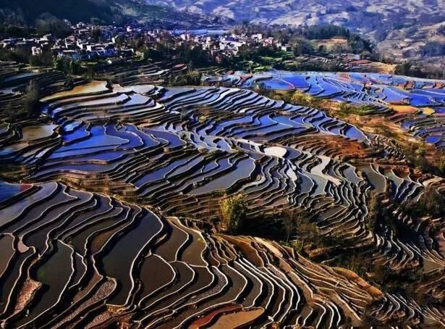
注1：世界灌溉工程遗产：世界重要農业文化遗产。 注2：梅山文化传奇：上世纪兴起以长江流域一劳伏羲氏流传下來的生生不息的众多蛮族古文明。如似巫道、尚武崇文、渔猎麓耕原始手工业揉合等。 注3 ：九龙坡梯田、白水梯田、长石梯田等。

风入松•故宫 支尚琼
今朝有幸至皇宫，已暮秋中。豪华殿宇成千座，红墙外、碧水淙淙。四角雕楼巍立，森严壁垒临风。 外朝历代帝声洪，臣子竞卑躬。内庭粉黛腰姿摆，垂帘里、几媚仪容。挥霍黄金如土，黎民泪望苍穹。
风入松•花农 周锡英
市场口设彩花摊，红绿英妍。四更剪理都忙累，拂清风、淡月西边。汗滴神驰星斗，笑迎鸟脆林泉。 柳堤十里醉人天，蝶舞翩翩。辛劳数载齐欣悦，小楼建、夕照云烟。香绕蜂追佳蜜，湍微夜静啼鹃。
注：建五星三圣乡前，朋友花农家已靠勤劳致富。
风入松•柳江古镇行 王广林
老街小巷柳梢墙，情系三江。木桥墩石花溪滟，水生烟、引颈鸳鸯。花径一湾秀丽，古榕两侧沧桑。 毛峰茶水沁心凉，一抺清香。河心島上琴筝曲，声声慢、神韵悠扬。雅阁休闲听雨，平涯漫步思乡。
风入松.成都塔子山公园 冯秉昭
气蒸霞蔚吐芬芳，美景新扬。绿茵如织群芳戏、鸟声悠、花艳飘香。矫健球迷争竞。欢情笑语听歌。 紫荊齐放布清凉，自洗愁肠。九天楼上回头望，锦官城、不尽阳光。八达立交阡陌，一心圆梦华堂。
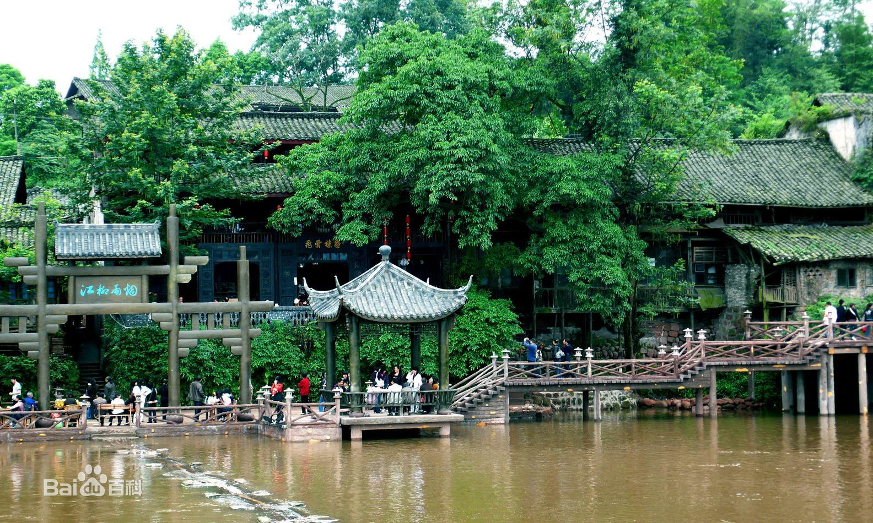

柳江古镇
※---※---※
（二）小令渔家傲
钦定词谱
渔家傲 明蒋氏《九宫谱目》，入中吕引子。 按，此调始自晏殊，因词有“神仙一曲渔家傲”句，取以为名。如杜安世词三声叶韵，蔡伸词添字者，皆变体也。外有《十二个月鼓子词》，其十一月、十二月起句俱多一字，欧阳修词云：“十一月，新阳排寿宴。十二月，严凝天地闭。”欧阳原功词云：“十一月，都人居暖阁。十二月，都人供暖箑。”此皆因月令，故多一字，非添字体也。
渔家傲 双调六十二字，前后段各五句，五仄韵 晏 殊
画鼓声中昏又晓。时光只解催人老。求得浅欢风日好。齐揭调。神仙一曲
◎◎⊙⊙○◎● ⊙○◎●⊙○● ⊙●◎○○●● ○◎● ⊙⊙◎◎
渔家傲。 绿水悠悠天杳杳。浮生岂得长年少。莫惜醉来开口笑。须信道。○○● ◎●⊙○○●● ⊙○◎◎○○● ◎●◎○○◎● ⊙◎●
人间万事何时了。
⊙○◎●○○●
此调以此词为正体，宋、元人俱如此填。若周词之叠韵，杜词之三声叶韵，蔡词之添字，皆变体也。 按，宋杜安世词，前段第一、二句“每到春来长如病，玉容瘦与薄妆称”，如字平声，薄字仄声；结句“奈向后期全无定”，向字仄声，期字平声；后段第二句“花间众禽愁难听”，禽字平声；第三句“天赋多情翻成恨”，成字平声。第句俱作拗体。又，元凌彦翀词，前段起句“采芝步入南山道”，芝字平声，步字、入字俱仄声。俱与此词平仄全异。又，晏词别首，前段起句“幽鹭慢来窥品格”，幽字平声；欧阳修词，第二句“叶笼花罩鸳鸯侣”，叶字仄声，花字平声；后段起句“愁倚画楼无计奈”，愁字平声，画字仄声；第二句“乱红飘过秋塘外”，乱字仄声；第三句“肠断楼南金锁户”，肠字平声；杜安世词，第四句“有谁道”，有字仄声。俱与此词平仄小异，谱内可平可仄据之，余参所采诸词句法同者。
渔家傲· 闲适家居 王本仪
碧海青天银汉杳，游轮快艇多舟棹。含黛远山何缥缈。凭牖眺，世间万物俱谐好。 花树高楼连碧草，斜辉几缕窗前照。宅里浮生昏又晓。不知老，古稀过去迎年耄。
渔家傲·野外秋怀 纪 纲
遍地黄花相竞艳，天山灵鸟声声唤，渡口芦花遮望眼。秋色远，野营霜露蛩声断。 峻岭勘查思旅伴？归来独酌心烦乱，昂首行行归去雁。仰天叹，几时得见佳人面？
注：灵鸟，百灵鸟，该山区常见的鸟类之一（初作七律于特克斯马场沟营地）。
漁家傲•温哥华福溪国际龙舟赛 李柏宇 2018-6-28
（2018年6月24-28日北美最大龙舟赛在温哥华福溪内湾隆重举行，全球200支劲旅参加30周年龙舟节比赛，弘扬中华传统文化！万人观看呐喊，极为壮观！）
端午龙舟三十载，五洲劲旅百舟摆。温市福溪争競赛。旌旗彩，战鼓齐鸣惊天海。 舟发箭飞划浪快，齐心纵桨涛澎湃。呐喊助威披锦带。忠魂在，汨罗烟浪千秋洒。
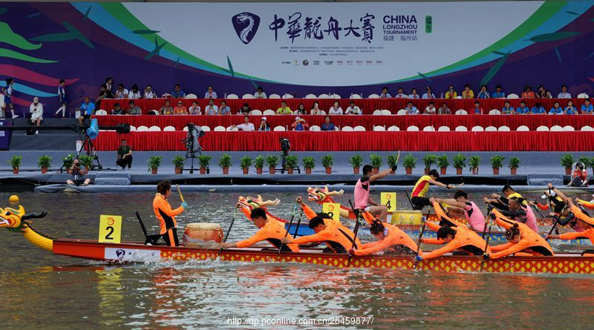
渔家傲·探幽睡美人洞 (二阕) 思 恺
泰北石岩多怪洞。山高林密蝎蛇蠓。狭窄阴森陆离种。无惧悚。寻幽探秘寻佳梦。 十二球童还懵董。跟随教练钻山缝。雨季突临洪水涌。困山瓮。神仙难卜经文颂。
世界足球看两地。爱心关注洞中子。赛事输赢安可比。险境指。四方云集专家抵。 生命十三联国际。佳音接二连三递。探秘野猪新生启。营救队。浮屠七级功垂史。
注:野猪（Wild Boar）足球隊:陷入险境泰国少年足球队名, 时值足球世界杯开锣。
漁家傲·龙景峽谷 李范仪
峽谷高山風景异，古松擎日山花丽。叠嶂層峦烟霭里，悬瀑美，飞珠淺玉添娇媚。 苍郁老茶超百岁，壁崖棧道藤栏倚。石刻韵文留胜遗，神仙绘，诗情画意游人醉。
渔家傲·无 题 陈敬裕
秋草凌霜菊窈窕， 寒江冽水烟缭绕。野鹜戏追鱼食钓。来青鸟，情深寄寓书函到。 最是离伊求职跑，荒村野店羁留老。 笑傲儿郎情未了。求吉兆，一壶浊酒催诗稿。
渔家傲•坡仙颂 唐家尧
文号三苏唐宋榜，诗词题广情豪放。书瘦不凭腴自创。天下仰，通才旷古前无样。 滚滚洪峰亲防浪，城民免患黄楼壮。月落乌啼罹雾瘴。弥天谤。一蓑风雨仙翁唱。
渔家傲•游兰州水车博览公园 王广林
西北秋光风景好，绿杨翠柳轻烟袅。博览水车园内耀。谁能晓，古人浇灌耕耘妙。 万里黄河龙盘绕，长空落日云霞姣。幽径黄花闻语鸟。萦碧草，轻舟载客摇兰棹。

※---※---※

（三）豪韵（绝、律、竹枝词）
重阳登北京西山八大处 高振家
重阳亲友共登高，八处西峰入九霄。红叶寄情惜岁月，白头圆梦恋风骚。
缘山礼佛听钟鼓，席地倾杯享素肴。一路黄花添雅趣，攀巅持仗亦英豪。
注: 八处：北京西山八大处。
电视观南海军演（外一首） 纪 纲 2018. 4.12
舰艇银鹰胆气豪，习兵南海试新刀。蛟龙入水风雷动，蟹将虾兵哪里逃。
过巩乃斯草原 居 影
大野山间绿浪涛，天蓝云白遍羊牦。观花走马情难抑，走板离腔任意嚎。
闻2018年7月5日泰国普吉游船倾覆事故有感 思 恺
印度洋水浪滔滔，不测风云似利刀。乐极生悲需记取，出游自保莫呈豪。

※---※---※

枫华吟草
刘成志
莺啼序·奉和李广超《二十世纪中华词苑大观》以词代序原玉
洋洋大观仰止，乃平生快事。论词苑、名薮方家，本来流派张帜。广搜集、寻根刨底，新编遗咏都云赐。坐鱼台、拍案三年，选纲提示。 早序题莺，重现宝鼎，慢长亭怨气。合音步、顿挫抑扬，笙箫响彻空际。适时需、穷通达变，翻旧调、履新明志。尽商潮，还七尺躯，作单衣士。 文英兴会，邦彦仪行，易安曜眼底。一百载、盛衰荣辱，笔泻烟氛；雅俗婉豪，籍修经史。黄花碧血，远戍羁旅，繁弦急管传书雁，赞元勋、两弹飞星纪。南巡赋韵，宏谟竞放华光，邓林双轨佳制。 邦由法制，惩治恶贪，要人头落地。更警告、棒舞强权，鼓吹台独，蚕食海疆，务锄棘刺。殷勤待写，神州风派，唐音宋律谁能弃？看江天、后浪源源继。开怀畅饮香醪，抒发心声，箴言警世。
附：李广超先生原作
莺啼序·《二十世纪中华词苑大观》以词代序 李广超
（“大观”选收近百年来词坛作手三千馀家，词作近二万阕，历三年之久，方汇编成册，自题以词代序，兼以四海征和。）
长年倚声步韵，独多情好事。觅国宝、艺苑寻英，立宗开派扬帜。襄盛举、时贤助我，名篇力作频相赐。欲从中，精选成编，硕果昭示。 大调恢宏，小令优美，鼓中华正气。追词组、驾浪凌风，畅游书海无际。步李唐、浅斟曼唱，随赵宋、记怀言志。数风流，收万卷词，荟三千士。 风雷震荡，云水翻腾，尽兼收眼底。细品味、悲欢离合，圆缺阴晴，坤转乾旋，韵文证史。长城不倒，雄狮猛醒，江河浪卷涛声急，吐心声，风雅开新纪。歌今唱古，纷呈雅颂风骚，汇集巨构佳制。 《大观》编就，旧调新弹，响九州大地。比兴赋、直抒慷慨，贯注真情，奋起雄风，抑扬美刺。拈来古谱，操之今语，平平仄仄谁能弃？万千年、代有才人继。敢同日月争辉，砥砺磨勘，诤言益世。
作者简介：李广超（1943——）字子瑜，别号玉轩斋主人，山东省鱼台县人，中华诗词学会和中国韵文学会会员，主编出版有《二十世纪名家词选》等。是词有海内名家二十人奉和，从略。）
夜谒宝光寺遍能大师１９９２
禅堂夜坐玉炉香，妙释初闻衡与量。作得遍公门下客，可同真佛叙家常。
注：安徽少华山少华寺有联云: “非名山不留仙住;是真佛只说家常”,豁然有得,因赋成此诗.
附： (冯全生《荃荪日记》)
“九一年十一月廿九日 星期五 晴 上午,市群众美学理论研讨会闭幕,我等均领到(论文)奖状,会毕,知成志（明润）兄有诗一首,记夜诣遍能大师之事,情真意切.读之,深有同感,即步其原韵,少成、修齐、西源等亦有和诗.修齐因为序,恭录送呈大师”;
(冯修齐《诣遍公大和尚唱和诗》序)：“辛未孟冬廿三日夜,四川省楹联学会五同仁拜访学会顾问遍能法师于宝光禅院紫霞丈室.法师畅言联话,妙解禅偈,闻而有思,思而生悟,一唱众和,各奉诗章”：
夜谒宝光寺遍能大师（唱和共五首）
（刘成志） 禅堂夜坐玉炉香，妙释初闻衡与量。作得遍公门下客，可同真佛叙家常。
(冯全生) 袖盈古寺晚花香，载兴归来思且量。无限紫霞频入梦，诗僧笑语说伦常。
(刘西源) 紫霞山下曼陀香，沧海实难升斗量。千古诗联多少事，炉边闲话自非常。
(张少成) 不坐蒲团不热香，诗联偈语细评量。醍醐两度欣然得，外绝内除知守常。
(冯修齐） 频参金粟领心香，五子缘深岂可量。最喜夜阑闻法语，宝光狮吼见真常。
依韵奉和邺下村童|栗泽甫《有感》元玉
老板今天大发财，草菅人命造悲哀。黉门何异郑屠户，帝制当鞭袁独裁。
判决已纠谁个执，就医无保哪门开？教师不幸含冤死，一纸文书才出台。
注：郑屠户即水浒传中的屠户镇关西；袁独裁即妄想称帝恢复帝制的卖国贼袁世凯。
附： 有 感 邺下村童|栗泽甫（铜雀台诗社首版）
兰州大学文博学院无情将患癌女教师开除，法院判决纠正长期拒不执行，致使女教师无医保含冤而死。在舆论强大压力下，该院私人老板才做出恢复与女教师劳动关系决定。
富商办学巧生财，硕士打工诚可哀。但有滴油千遍榨，绝无点用一刀裁。
病身未倒心先死，泪血已干云未开。一纸公文被迫出，谁能送达望乡台？

读黄常纬兄题电视剧《三国演义》八十四咏有感
大江东去论英雄，经纬三分掌上风。西蜀宝刀常不老，请看今日赛黄忠。
大 凡
沈鹏老新作《徐霞客歌》诗书双读 2017秋
丁酉秋彼岸归来，见邮巨册大卷，吟哦展玩数日，家荆每有“不解处即个性，远观而不近亵，气韵连绵，一天烂漫。”之赞。乃晨昏浸染，延成四绝，正逢秋月添寿，此叩寄北。
(一) 形在深秋质在春，烟云袅袅入天真。谁人饱览黄河上，九曲奔来叹洛神。
（二）好似颠张醉素般，青藤意气作愚顽。而今使转长安笔，大翼扶摇见傅山。
（三）骋怀行旅性情同，硬语如盘到远空。碧海苍梧千万里，仰观桑梓属高风。
（四）红叶遥看八月潮，满堂奇崛喜良宵。自从文墨相濡后，寿字怡然有线条。
注：1. 王僧虔《笔意赞》“神采为上，形质次之。”2. 曹植《洛神赋》“翩若惊鸿，婉若游龙。”3. 韩愈、辛弃疾诗词“硬语盘空”。4. 徐霞客名言“大丈夫当朝游碧海而暮苍梧”。

王本仪
有感于温哥华老年华人协会与华联会老年协会联欢
牵手联欢共举樽，多年恩怨不须论。无端兄弟生嫌隙，遗憾完珠见裂痕。
但愿愁眉千结解，为期笑脸百时温。中华儿女同寻梦，异域他邦故国魂。
中华饮食在温哥华
往昔华人从饮业，为求生计赚钱钞。今多酒肆盈街埠，更有中餐落市郊。
饕餮盛筵诚美味，家常小炒亦良庖。垂延欲滴珍馐入，饱福舌尖非解嘲。

景常春
念奴娇•仙 鹤 ( 依正格)
风姿绰约，善翩跹起舞，欢歌声脆。白羽披身红顶戴，曼妙欲飞犹憩。万里迁移，千山穿越，尽是相思翅。雌鸣雄唱，结成多少嘉俪。 常见墨客丹青，彩图松鹤，贺寿增筹意。往古园林添逸兴，高雅共随文士。更爱悠闲，关河池沼，可引桃源醉。点头移步，令人尤感尊贵。
枇 杷
无花结果着衫黄，蜂蝶不招盛德良。品味沉思宜记取，伊惟默默写荣光。
唐多令·酬长安挚友帮寻购珍籍 (依刘过格)
秦国有良朋，川江助小生。白心吾、汲古联精。百载前编刊六集，今欣获，谊长凝！ 书可垒长城，欲寻无坦坪。友多交、借足方登。典籍芸香如醉酒，书林乐，劲头增。

高振家
庆祝温哥华老年华人协会成立十三周年2018. 5.23
松鹤温城瑞气扬，十三年庆喜盈堂。回眸云埠山河灿，放眼神州日月光。
歌舞诗书怡雅兴，旅游摄影促祺康。天晴雨过堪觞贺，异地宜居岁月长。
祝孙剑霞大姐九十荣寿 2018. 5.23
恭贺年登九十秋，人生旅历大丰收。竹梅品格毕生献，龙马精神壮志酬。
余热尽挥兴协会，德高望重领方舟。晚霞灿烂舒心享，高举金杯喜乐悠。
谢书法家张旦华先生赠墨宝 2018.6.5
久仰张翁笔，知交遐寿龄。墨偕时共进，艺与德双馨。
颜柳苏黄现、隶行真草荧。温城珠玉处，明月亦瞻精。
抒 怀 高振家
若梦依稀八五年，重洋远涉任波颠。沧桑世态常磨砺，冷暖人情倍惹牵。
地质耕耘倾血汗，修身处世效先贤。同堂四代天伦乐，皓首尤珍暮岁闲。

思 恺
怀念黎东老
与君相识十年前，学画论诗您在先。阁下多才吾榜样，枫华夕拾享遗篇。

何嘉恩
永遇乐•温哥华老华协摄影展
蓬荜生辉，满墙春色，秋光无限。游旅经闻，舞台定格，美态凝眸显。大千世界，人情风土，动物传神得见。何曾想、耆英摄影，非凡水准争炫。 艺花彩贝，采之不易，聚汇机缘勤勉。讲座加持，手机模式，善用犹单反。韶华易逝，捕留入镜，蓄势来年呈展。追完美、童心励志，何言岁晚。
喜看老华协
云城华协老顽多，跳舞行模又唱歌。更喜诗人同雅聚，联珠缀玉得天和。
李柏宇
七律•赞《洗衣歌》 2018-6-26
五十年前，我在广东韶关乐昌城关中学任教时，曾輔导一群山区学生排练芭蕾舞《红色娘子军》和藏族舞蹈《洗衣歌》，被军民魚水情所感染。近年来，我带领温西舞蹈队改编了《洗衣歌》，几场演出，深受欢迎。更深感师生情、姐妹情、骨肉情的魚水情长，难得可贵，温西歌舞队在6.26手牵手联欢会上成功演藏舞《洗衣歌》这班演员平均年龄75岁，充满活力，载歌载舞，不减当年，难得可贵。写下一词抒怀之：
屋脊银峰白雪过，行云伴舞《洗衣歌》。纤纤玉指藏家女，袅袅身腰少婶婆。
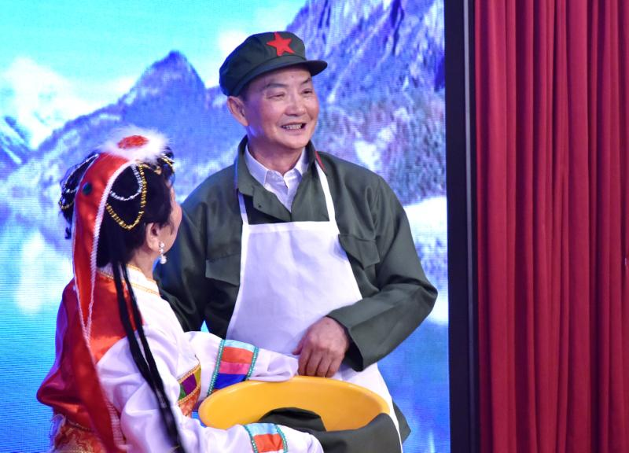
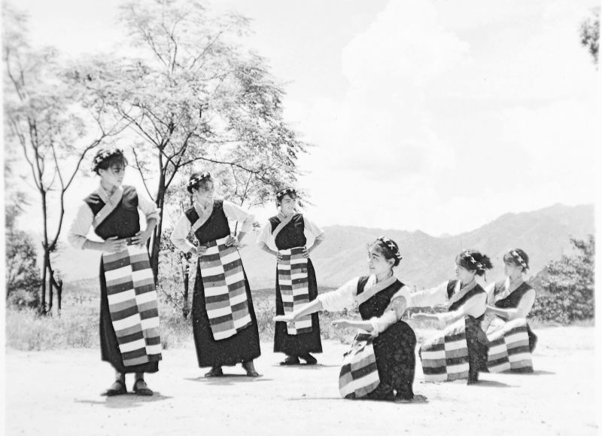
曼舞霓裳如彩燕，轻歌玉羽胜天鹅。万般欢乐千场醉，无限朝阳幸福多。
杜文德
登黄山天都峰
直上天都登险峰，云梯百丈入云重。烟涛四望三千里，隐约仙飘幻境中。
人生
漫漫人生路万重，铅华洗尽乃从容。谁无年少凌云志，奋斗平凡也称雄
赏月有感
把酒阳台沐月光，三分醉意咏诗行。婵娟千里谁与共，多少乡思水一方。
九华山百岁宫
放眼名山景物殊，九华拱卫太平湖。游人最是虔诚处，百岁宫前遍信徒。
山里人家
背依翠岭面清溪，环竹幽居散养鸡。布谷声声啼月夜，银河仰望接天低。
金榜题名
寒窗十载历艰辛，一夕登科出俗尘。喜报捧怀心欲醉，萱堂已是泪沾巾。
送12岁小外孙首次独自回国
少小远行路九千，别离忐忑泪潸然。心随银燕云霄去，我把叮咛写满天。
九华山放生池
碧水池边意所寻，善缘广结世人钦。清潭胜似青铜镜，能正衣冠更正心。
居 影
问候沪上诗友振国兄 2018.4.19
久盼云中锦句来，疴情尤祈早消灾。吟朋望断怜春水，遥盼詩花再復開。
祝原老年华人协会两派联合演出成功 居 影、纪纲 2018.6.26
联合登台喜讯传，同圆旧梦享遐年。真情团结手牵手，友好同行肩并肩。
挽黎东群诗友 居 影 2018.6.14
未晤群兄逾两年，突惊骑鹤已成仙。红尘隔断人何在？碧海青天思杳然。
明润居士
一剪梅.巴西伤停补时打进二球
突变风云信有之，雷雨停时，却现虹霓。攸关生死出神奇，救了巴西，活了梅西。 烈马终归偶失蹄，神鸟飞迟，翼展青池。绿茵坪外任评批，口吐玄机，莫去投机。
世界杯拒绝冷门 阿根廷涉险胜尼日利亚
能与死亡图苟存，梅西绝杀月黄昏。两轮不胜军前泪 末战方回劫后魂。
战地马嘶人未觉，草坪莺啭梦初醒。诸强对阵征途险，淘汰赛中无冷门？
三十三岁C罗世界杯创造神奇
绝代天骄迷你罗，弯弓三射敢言多；西葡大战史诗级，秋色平分奈若何。
默名生
世界杯波兰迎战塞内加尔
棋逢对手胜难分，鏖战烽烟黑白军。意外波兰球两送，欢歌塞内彩潮沄。

陆幺令·世界杯阿根廷士气大振2比1晋级
换兵调阵，增烈强攻势。梅西趟抽门破，抢占优先利。十二冲锋反击，每每狂飞匕。聚心谋计。军情火急，罗霍凌空射终遂。 无路求生背水，鼓舞昂扬志。关键梅射头球，奠定争赢位。结束球荒愧辱，誉摘当场桂。再攀强队。莫辞艰险，愿绽嫣红绿茵卉！
【注】阿根廷队在此场生死之争比赛，进行了大变阵，梅西领衔，伊瓜因、迪玛利亚、巴内加等均先上阵，阿尔玛尼顶替巴列罗守门。并且开场就展开猛烈攻势，仅上半场就多达9次。上半场14分钟时，梅西接住巴内加中路送过的斜长传，左脚一趟，右脚小角度抽射破门，抢占了优先之利，鼓舞了斗志，奠定了争赢格局。下半场一开始，主裁判误判罚阿队犯规，给尼队一点球，比分1：1。平分对阿根廷队毫无意义，他们继续强攻。比赛即将结束，形势十万火急。86分钟时，梅卞尔多右路传中，罗霍禁区内凌空抽射入门，比分2：1，绝杀拯救了阿队，拯救了主人，晋级16强，争夺八分之一赛。
梅西射进此球，结束了他662分钟的球荒史。同时，他在场上不停的奔跑攻抢，对方伤停救治时，他又抓紧与队友交流商议战略计谋。国际足联有感于他这一球为阿队奠定了夺胜基础，以及他在场上的表现，宣布梅西为本场最佳球员。
满江红·世界杯比利时5比2横扫突尼斯
猛势强攻，开场处、连番胜克。卢卡库、两员难堵，禁区狂击。双杰纵横精湛艺，四球夺取高分值。上亚伊、不信过三邪，添奇迹。 卢勇将，茵坪貊。球场上，超多绩。创届中球进，本家无匹。善战兵团心意聚，标新队史头魁摘。比利时、挥舞胜旗旌，奔来日！
世界杯比利时3比2逆转险胜日本队
两兵对阵莫轻瞵，小将犹能折大抡。二士靴尖书业绩，四分钟内作功臣。
头球喜赞平分手，口哨将鸣绝杀神。逆转惊天虽胜出，前途切记有濠津。
注：比利时对阵日本，事前大多认为日本不在话下，比利时也毫不在意，开场1分钟内日本队香川真司一脚射中门柱也没引起重视。下半场刚开始，48分钟、52分钟时，仅在四分钟内日本队原口元气、乾贵士分别接连攻进2球，比利时才猛醒。69分钟时，维尔通亨远点甩头攻门得手。74分钟时，阿扎尔左侧拿球反身摆脱防守，转给费莱，费莱头球入门。比分扳平，2：2。进入伤停补时阶段即将结束时，94分钟，穆尼耶拿球横传到禁区内，卢卡库漏射，沙德利左脚推射破门，3：2绝杀日本队。
世界杯巴西2比0胜墨西哥暨赞内马尔
耗他锐气偃张弧，熬过相持再仗杸。黑脚伤人非本事，黄衫硬腿是功夫。
门神骗得空虚扑，队友飞临补蹴图。策动威廉传妙足，天王不愧有良谟。
注：墨西哥队在开场23分钟内攻势很猛，巴西队沉着稳守熬过，然后发挥球星个人的技能，发动进攻，掌控主动权至终场。比赛中巴西队内马尔始终是被死盯的对象，曾两次被对方故意绊倒、甚至踩伤踝骨。
但巴西队两分都是内马尔策划的：下半场刚开始，51分钟时内马尔中路巧妙地脚后跟分球给威廉，威廉心领神会带球至禁区右侧低平传中，内马尔、热苏斯同时揷上小禁区内包抄，二人同时倒地铲射，如“二鬼扑门”，内马尔一脚进球。88分钟时，费尔送出直传球，内马尔左路快速揷入禁区，假射骗得门神扑救，而是把球拐转正中，队友菲尔米诺飞临推送入门。巴西队2：0墨西哥保持到终场，晋级八强。
世界杯德国队之哀
逢生绝杀起涟漪，惟憾勒夫启幕悲。多少冠军魔厄降，低头退位计无施。
【注】世界杯史上先后有法国、意大利、西班牙、巴西卫冕冠军不保，在二三轮即被淘汰。这似乎是世界杯赛的魔咒，德国战车也逃脱这一厄运。但这个结果主要是主教练勒夫的用人造成的，又如德国队第一场惨败。
世界杯巴西苦战哥斯达黎加
九十分钟苦战完，誓争胜负孰心安。补时突创新奇迹，连进两球惊足坛。
注：巴西激烈苦战哥斯达黎加九十分钟已完，双方都未进球，在商停补时六分钟时，刚在一分钟之内巴西队突破一球，再过两分钟，巴西队内马尔又抢球补射破门，创造了世界杯在商停补时得分少有的奇迹。
锦缠道·世界杯德国队2比1瑞典绝杀回生
失误丢分，一脚破门相救。吃黄牌、变红差友，减员无损回天手。小角弧抽，绝杀开弓彀！ 汝场场胜球，果真凶鹫。我尤须、死生而吼。绿茵场、七度先丟，却者番回转，勇破邪魔咒！
注：德国队在本届开场就失利，能否出线十分危险。本场32分钟时德国队克罗斯出现致命失误，瑞典队挑射入网，先得一分。48分钟时德国队维尔纳左路传中，罗伊斯挿上一脚破门，比分1比1。但82分钟时德国队博阿滕吃第二黄牌变红牌被罚下，德国队又陷困境。结果补时最后一分钟，德国队获左侧任意球，罗伊斯与克罗斯配合，克罗斯小角度弧线球攻门，用绝杀弥补了自己的失误，拯救了德国。
瑞典队是连续12场不败的强队，有7胜5平之成绩。德国队在 世界杯史上已连续7场先丢球，这次终于打破魔咒，实属惊险不易！
世界杯揭幕战
绿茵阵地又开场，卅二雄狮孰队强？启幕沙俄天助主，五零夺胜讶疯狂！
纪 纲
千秋歲‧赠行辉兄 2018. 6.7
云城挚友，齐祝遐龄寿。欢盛宴，欣回首。挥毫舒祝愿，贺咏同牵手。杯举庆，相逢畅飲加州酒。 成就香盈袖，正气歪风閗。兴协会，劳奔走。沧桑真練歷，社會全明透。高山柏，西方傲立東方叟。
注:收到行辉兄墨宝欣然命笔而赋，与行辉兄合作吟诗泼墨书赠孙大姐祝寿
遐龄寿：指祝贺剑霞大姐九十荣寿。
观赠作再挽东群兄 2018. 6.14
诗词唱和喜追随，请教从来莫我遗。詎料前年骑鹤去，见兄题赠泪低垂。
谢书法家张旦华先生赠墨宝 （入群格）2018.6.5
久仰张翁笔，知交遐寿龄。墨偕时共进，艺与德双馨。
颜柳苏黄现、隶行真草荧。温城珠玉处，明月亦瞻精。
谢钟祺兄赠昆仑探宝水墨
疏疏浓淡现琼林，依约营踪尚可寻。敢取昆仑归笔底，百年相望有同心。
参观第五届吴门画会年展赞周老 2018.7.1
吴门画派靓云城，水墨人生无限情。九五高龄犹壮志，满门桃李竞峥嵘。
注:九五高龄指吴门画派领军人周士心周老教授；竞峥嵘；互相展示各自的不平凡之处。
赞第五届吴门画会年展 2018.7.1
笔底山河披锦绣，江南春色创神奇。岭前醉处云为墨，花下吟时月作诗。
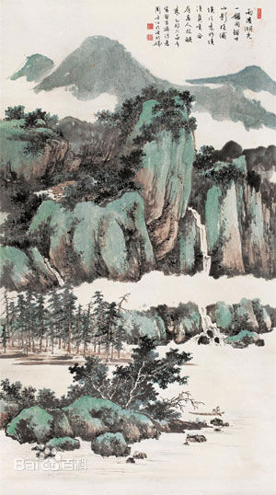

周士心画 山水

※---※---※
枫华画廊
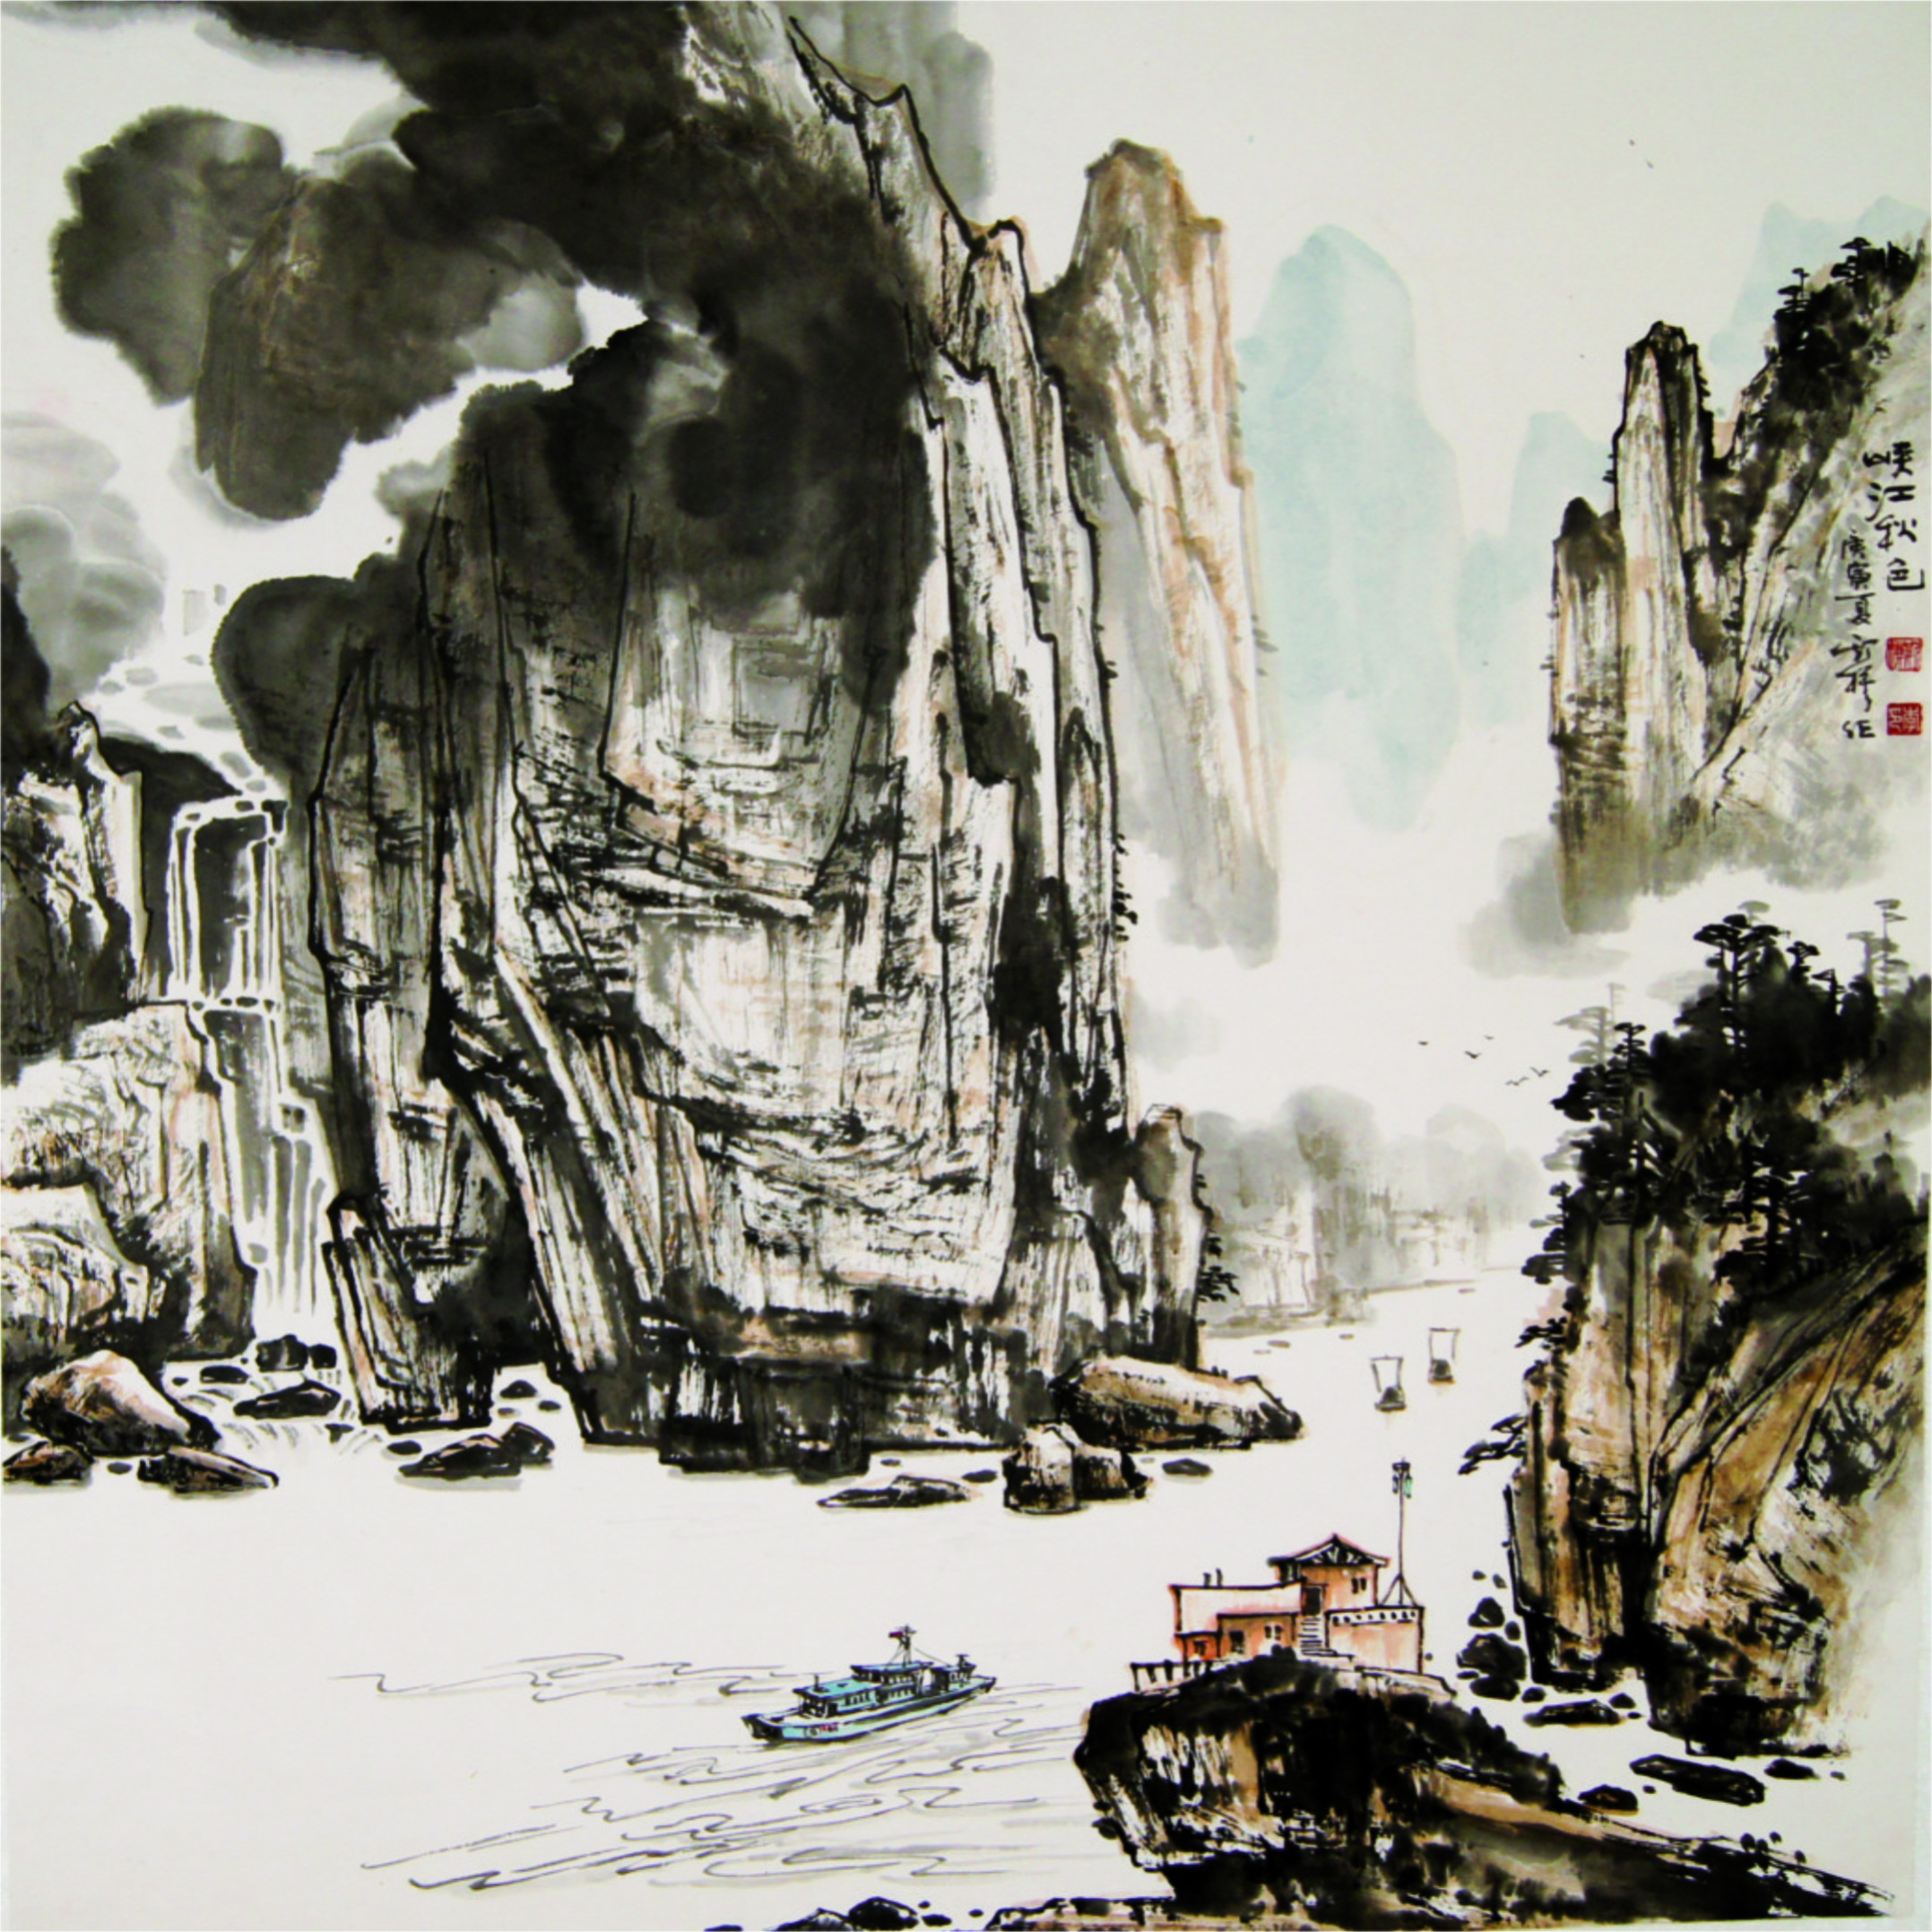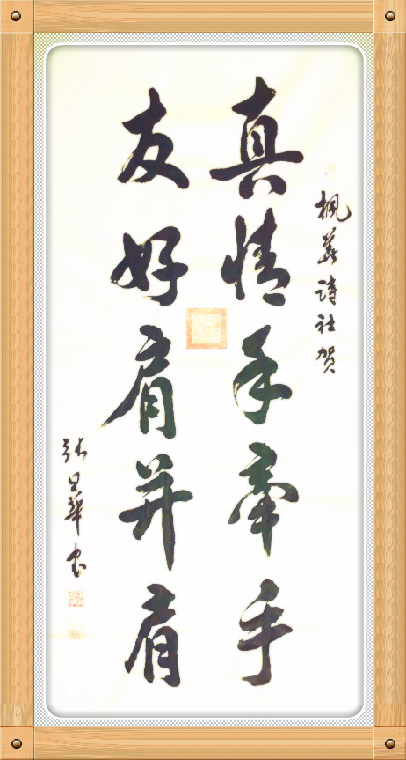
李斯模山水画作 枫华诗社祝贺联合演出（张旦华书）

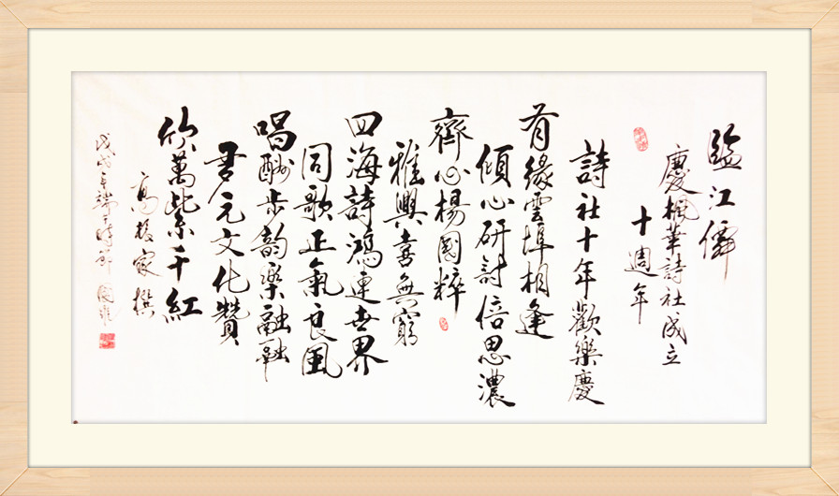
临江仙 庆祝枫华诗社成立十周年 高振家词、张旦华书
对联天地
刘成志（明润居士）
【楹联】剑门蜀道 明月峡
休言三峡小，看月映碧波，谷翻白浪，峰刺蓝天，洞穿绝壁，云梯栈道无存,，万里通途似锦，车过山前观故垒
漫说五关雄，想秦吞古蜀，汉伐中原，唐迁南驿，宋拱利州，铁马金戈既已，千秋往事如烟，人游崖上发深思
回文联 河清颂（成都）
流水碧云浮锦带 恋城青鸟憩春山
回文：
山春憩鸟青城恋 带锦浮云碧水流
题晋江关公庙联
向背看民心，百代咸钦忠义勇；
庙堂尊武圣，一人兼得帝王侯。

【对联】次战0比3失利寄语梅西阿根廷
妙手可拿云，将军也怕失蹄马；
回天应有术，战士何当替罪羊。
【对联】外行看世界杯足球赛有感
门将把关，封强射鲤鱼甩尾；
边锋摆渡，接妙传狮子摇头。
【对联】 世界杯媒体
议论纵横，口中吐凤；
点评精当，笔底生花。

景常春（默名生）
挽对联活动家南京郭殿崇翁
神交廿四年前，甚钦厚道！数著相谋，即共挥、两支毫管，纵然后学多担；感先生、常规在下，初编上手马蹄轻，尔我绝无虞，每遇迷茫求建邺。
公隔三千里外，难阻深情；几番拜晤，欲同拯、一省联葩，岂料中途竟逝；痛他日、遥望江南，遗愿待谁牛耳执，范张虽有约，不堪再访是金陵。
【注】范张虽有约，用汉代“范张鸡黍”典故。比喻朋友之间情深义重。
语出《后汉书·独行列传》中范式和张劭的事迹。范式，字巨卿，山阳郡金乡县(今山东济宁市金乡县)人。年轻时在太学游学，成为儒生，和汝南郡人张劭是好朋友。张劭，字元伯。后两人一起告假回乡，范式对元伯说:"两年后我要回京城，我会去拜见您的父母，看看您的孩子。"后来约定的日期快到了，元伯把事情告知母亲，让她布置好酒食恭候范式。母说:"都分别两年了，千里之外所约之事，怎可相信呢?"元伯说:"巨卿讲信用，定不违言。" 到了那天，巨卿果然来了，二人升堂互拜对饮，喝得畅快才告别。后范式当了郡里的功曹，而元伯得了重病，不久就死了。一天，范式突然梦见张劭带着黑色帽子，帽子上垂着缨带，急匆匆地走来，叫他说:"巨卿，我在某天死了，要在某时下葬，永归黄泉。您如还没忘我，能否再见我一面?" 范式惆怅地惊醒，大哭一场。于是穿上丧服，快马赶去。范式还未赶到时灵柩已经要下葬了，但灵柩却不肯进入墓穴，于是就停下灵柩等了一段时间，就看到有辆白马拉的素车远远嚎哭而来。元伯之母就说:"一定是范巨卿来了。"巨卿一到就叩拜灵柩说:"元伯，您可以走了。生死异路，从此永别了。"
题河南商丘张巡祠二联
（一）
曾博览经书，熟知阵法，两年固守两孤城，痛恨援兵不义，仍为砥柱狂澜，后世天祥追典范；
至饥餐鼠雀，弱耗貔貅，千次剧歼千万贼，悼怀名将殉忠，犹见冲霄浩气，环墙汴水颂英雄。
【注】
经书、阵法：为自对（下联鼠雀、貔貅亦同）。《新唐书》载张巡从小就博览群书，晓通战阵兵法。
两孤城：“安史之乱”初，张巡先固守雍丘、后固守睢阳（今商丘）。
援兵不义：在固守睢阳最困难之时，张巡派南霁云冲出重围，向屯兵彭城（今徐州）的御使大夫许叔冀、临淮（今江苏盱眙北）的御史大夫贺兰求救，均孰视无睹，一兵不发。
天祥：即南宋末文天祥。他曾有《沁园春·谒张巡庙》词，表达了他对张巡的崇敬与赞颂。
饥餐鼠雀：据史书载，张巡固守睢阳后期，军粮已尽，全体将士把树皮、纸张吃尽后，又把老鼠、雀鸟，以及铠甲、弓套上的皮子也吃光了。
弱耗貔貅：弱耗，指张巡的将士没有吃的，虚弱、饥饿而死不少。貔貅，古籍中的两种猛兽。多用以比喻勇猛的军队。
《西厢记》：“羡威统百万貔貅，坐安边境。”此指张巡的将士。
（二）
敌我悬殊十倍，鏖战两春秋，力阻澜回唐帝国；
香烟直绕九霄，忠贞双义烈，功高地著古睢阳。
【注】 澜回：张巡固守睢阳的功绩，当时的李翰、柳宗元、韩愈等都认为是拖住了时间，为唐军反击赢得准备，保住了唐朝的社稷。他们说：“守一城，捍天下……。天下之不亡，其谁之功也？”“以待陛下之师，师至而巡死也，此巡之功大矣。”
题河南商丘城隍庙
生为太守，却敌让贤，不容安贼称雄武；
死作城隍，禳灾免难，只佑烝民享太平。
【注】让贤：许远本为睢阳(今商丘)太守，张巡到睢阳并取得几次反击胜利，许远觉得自己不如张，即把统帅指挥权让给张巡。民间认为归德府城隍是死后的许远。
雄武：安禄山的帝名。安叛逆后于次年正月，僭越称帝，国号燕国，称雄武皇帝，年号圣武。
题河南商丘协忠庙
六颗忠心，同歼叛贼，铁马金戈闻壮烈；
一堂塑像，尽属英灵，馨香俎豆祀春秋。
【注】六颗忠心：指张巡、许远、南霁云、雷万春、姚訚、贾贲六人，均死于平息“安史之乱”。联末铁马金戈、馨香俎豆、壮烈、春秋，均为当句自对。

※---※---※

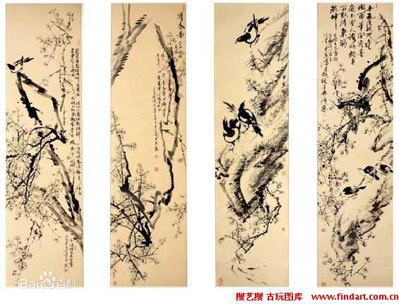
四海诗鸿
陈荣权
故乡行 2018.4.30
迈出家门六五年，水乡巨变换人间。回眸多少崎岖路，愤发挥鞭百折旋。

孟夏窗台所见感赋 2018.6.1
柔枝嫩叶满窗扉，蜂蝶远飞青果垂。历练炎炎三夏后，余年何叹落秋晖。

题窗台盆景 2018.6.23
积万生难得性凌空，碧盖每天都不同。引领群芳铺锦绣，鹏程万里岂乘风？

咏窗台盆荷 2018.6.16
出盆翠盖映晴空，湖上窗前何异同？一样清芬唯自赏，休言不肯嫁东风。

再咏盆荷 （叠前韵）2018.6.21
积秀窗台各弄娇，倾将本色竞风标。盆中野芋频摇曳，撩我诗魂云外飘。

郭翔臣（子翊）
【中吕.粉蝶儿】部队里毷咱哥（套数）黄河散曲社
穷户娃多，遇天灾，我寒他饿。正长个儿、夜里吟哦。那一年，真难忘，事咋捱过。高中班、部队选定咱哥，还有恁、为家停课。
【醉春风】妈爸惦亲儿，哥儿仨专派我。火车站里火烤馍，哆嗦，袖裹，壁下蹭炉，碳烟拨烬，眼疲车破。
【迎仙客】见弟来，喜煞哥，熄灯号吹犹伴我。星期天，咱离窝，获鹿石门过，毷亲唠嗑。
【满庭芳】车厢坐着，黄澄澄大衣披我，美滋滋乐煞咱哥。农夫工友多惊愕：见这兵呵，怎扛动、长枪浅锅？觅遍了、街道城河。误车过，二十里，身疲步挪，两脚泡真多。
【尾】回家娘问我，俺答唾沫多。几年后，方知台海起颠簸，福建前方备开拔！

青莲…………
念奴娇·端午敬颂楚国魂
七雄攻伐，纵横决，函谷关前谁跋。变法商鞅，秦崛起，争霸中原狩猎。可叹怀王，宫闱念色，却误忠奸察。贤臣流放，楚江含愤悲咽。 千古仪表灵均，汨罗怀沙去，风骚怜绝。百姓何忘，江水激，端午龙舟过节。蒲酒萦怀，丹心歌报国，敬樽人杰。时光飞逝，世人犹悼风骨。
五律·春游
春日度桃源，重山隐古村。花飞香有意，船过水无痕。
溪涧听砧杵，云松抚竹轩。清心疑世外，闲适惬销魂。
开心一客
楹联▪庆祝中国共产党成立97周年感题
看星火燎原，开天辟地，扭转乾坤谋幸福；
有红旗指路，致富奔康，复兴华夏建和谐。
七绝▪立夏
春花落尽子规啼，农事忙忙不误犁。自有东君与时进，催生夏绿稼禾齐。
七绝·绿荷
五月寻芳看绿荷，尖尖角露影婆娑。鸳鸯嬉戏池中画，惹起相思弄碧波。
黄柏山人
偕弟子赴武汉研学旅行
南风习习伴行游，九省通衢更上楼。科技馆中才思启，草原腹内马羊浮。
格桑花与人争靓，民族魂同天共俦。视野开时胸胆阔，求知益智恋芳洲。
王广林
沁园春.游射洪金华山
古镇金华，秀水涪江，后魏县疇。 看茂林苍郁，仙宫雄殿；霞丹紫蔚，湖岛轻舟。百尺虹桥，千株翠柏，万木葱茏掩圣楼。沿阶上，石径山花漫，水影云悠。
子昂故里悠游，叹胜迹书台千年讴。念先贤遗墨，回文碑刻；幽州怆曲，魁字崖留。水秀山清，人灵地杰，倒卧石龙绕岭遒。唐风韵，吹箫引凤，弄玉音稠。
七绝·游射洪金华山（两首之一）
丽日春风扑面来，青松古柏读书台。子昂故里唐风韵，引得游人情滿怀。
画堂春•游安靖古镇蜀绣公园
清江迆逦绕红墙，雕楼玉阁轩昂。蜀西安靖好风光，凤舞龙翔。 沿岸山花婉丽，满园绣馆琳琅。咏诗演艺笑盈堂，吟友情长。
石不烂|石世伦
宁海湾行吟 骆家坑（3首之2）
高坡黄土厚，何故以坑名？村小民风古，地宽花苑精。
近山多氧气，濒海有潮声。接踵游人到，争相留好评。
老 怪
双燕儿·谷雨有作
黄昏细雨渐微茫，燕已远，酒还凉。风铃不止落花藏。送阳春，问暗香。
纱帘未拢越棱窗，一曲醉，二杯狂。三更背影卧筠床。借人闲，寄梦长。
上官左儿
汉宫春·拈花湾 2018-04-29
梦倚灵山，正烟笼春漫，欲雨还云。凭谁拈花一笑，筑此仙村。多情香月，植瑶草，五谷云门。君不见，梵天花海，禅心处处氤氲。凌镜初开五叶，有慈航普渡，佛祖相邻。无端妙音绪起，悲喜无痕。陶朱帆落，伴奴湾，浣女倾魂。都道是，人生如戏，来兮归去如尘。
桃园郎
五四有感 2018年5月4日
时逢五四恋春雷，直把癌魔炸作灰。年少曾遭劳苦裹，花香不是等闲催。
身游病海安能哭，梦立苍穹咋不追。热血腾腾归寂寞，满头黑发几时回？
渔翁钓叟
七绝·墓誌铭﹝献母亲节﹞
十树花胎九朵开，谌公欧母费心栽。千秋碑刻椿萱德，明月拳拳夜夜来。
注：余有兄弟姊妹十人，有九个成人，一姐夭折，现有一姐兄弟七人于世，父母已故十年，准备明年修墓，立一块象样的碑，想写一首诗作墓志铭，久思未得其佳，今逢母亲节偶得！望各诗友率性点评，以求于善！拳拳以待！
唐国中（月影松风）
【满江红】端午寄怀
千古悠悠，谁忘却？汨罗伤处。逢佳节，粽缠红线，百舸争渡。天问九章歌橘颂，离骚哀郢湘君怒。楚天舒，何处祭英魂，云霓吐。 观沧海，虾蟹鼓，吞象戏，难齐舞。看风云变幻，力挽弓弩。报国丹心昭日月，驱魔羽檄声如虎。听江涛，唤得三闾归，乾坤固。
贫贱凡庸者
七律·纪念台儿庄战役八十周年
生灵涂炭尽嘘唏，岂让东洋再逞威。古运河边地狂抖，台儿庄上弹横飞。
国军将士多英勇，李氏宗仁力指挥。尤敬杂牌诸部队，官兵皆视死如归。
闲云野鹤九州游
七绝·望月
杨花飞絮最风流，借得东风上小楼。惆怅佳人花月夜，凭栏望断一悬钩。
七律·八友夜饮
一轮玉魄撒银霜，几缕花香绕画梁。星点微光萦北宇，月和疏影上东墙。
浅斟慢酌筹分韵，豪放阴柔夜举觞。八友倾杯欣咏志，我吹短笛忆箫郞。
注：箫郞，指梁武帝萧衍，萧衍是兰陵箫氏的世家子弟，为汉朝相国萧何的二十五世孙。前期任用陶弘景，在位颇有政绩，在位晚年爆发“侯景之乱”，都城陷落，被侯景囚禁，萧衍饿死于台城皇宫净居殿。萧衍节俭，经学、史学的研究卓著，研究佛学，著有百卷佛学著作。萧衍的诗赋文才，也有过人之处。建梁称帝后，他素性不减，经常招聚文人学士，以赋诗为乐。他的文学创作，推动了梁代文学风气的兴盛。萧衍也是当时“竟陵八友”中的一位。晚年萧衍看破红尘，从儒家转向了佛家，还几次入寺庙做了和尚，当住持，讲解经书。
鉴平 12
纪念马克思诞辰200周年
今日同怀马克思，全球欢庆不言悲。青龙出泽腾腾起，白虎下山渐渐衰。
九曲黄河驱腐恶，百年赤县创神奇。坚持主义信心足，共产梦圆终有期。
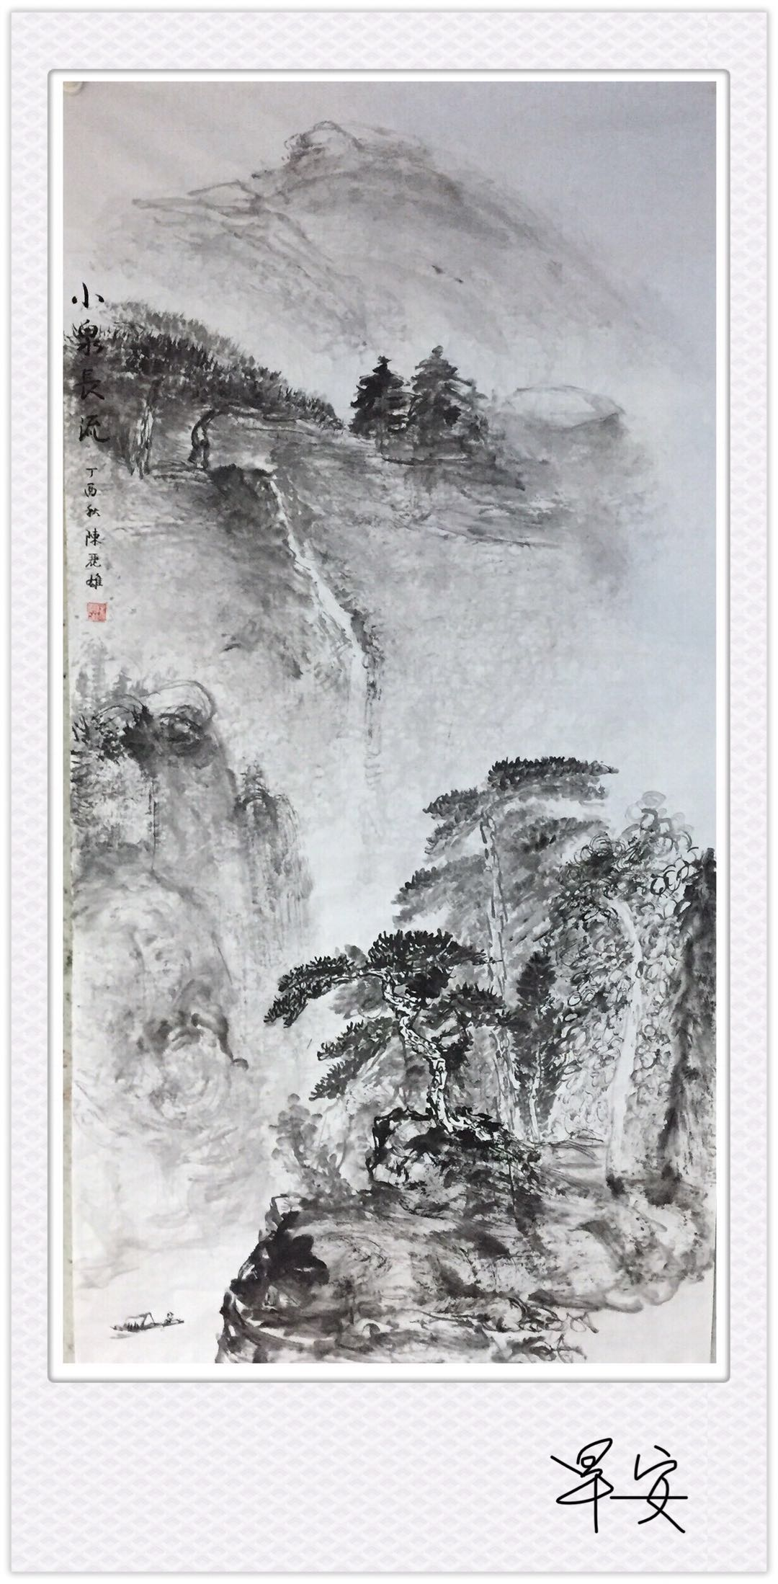
注：青龙，白虎各是东方和西方别称。

春光好•青山依旧
陈丽雄画 李柏宇配词

松林静，鸟争鸣，万峦青。绝壁擎天飘九顶，独桥行。 飞瀑泻天流逝，醉看岁月峥嵘。苍海茫茫多少忆，诉衷情。

※---※---※

编辑：温哥华枫华诗社。
顾问: 刘成志、大凡、景常春
主编：高振家、思 恺 副主编: 何嘉恩
校审：景常春（特邀）、思 恺 本期责编： 高振家
联系人 纪 纲 、思 恺 E-Mail:jigang33@163.com、或amtlam@hotmail.com
诗社网址： www.scsvbc.com
本稿件为温哥华老年华人协会《枫华诗社》版权所有。言论自由，文责自负。


